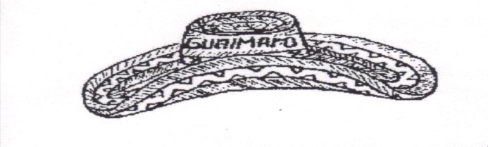

**ACTIVIDAD 5TRABAJO COLABORATIVO #1**

**APORTE INDIVIDUAL**

**MAPA MENTAL DE LA CATEGORIA**

**MAPAS DE CONOCIMIENTO REGIONAL**

**ELUDIO DIONISIO OYOLA ANGEL**

**CODIGO: 92 498 062**

**TUTORA**

**ROSA ADRIANA VERGARA**

**GRUPO**

**712001-12**

**UNIVERSIDAD NACIONAL ABIERTA Y A DISTANCIA **

**ESCUELA DE CIENCIAS SOCIALES, ARTES Y HUMANIDADES**

**PROGRAMA DE LICENCIATURA EN ETNOEDUCACION**

**CURSO ACADEMICO MAPAS DE CONOCIMIENTO REGIONAL**

**CEAD COROZAL - ­SUCRE**

**II SEMESTRE DEL AÑO**

**2013**



**Bibliografía**

Plan de Ordenamiento Territorial del pueblo Indígena del Municipio de Sampués

2000- 2001. Sampués Sucre: Plan de Desarrollo Municipal Por Nuestra Tierra…Por Nuestra Gente “Dile Sí A Sampués” 2012- 2015. Sampués Sucre. Sector: Institucional Socialización PBOT en Zona Indígena de Sampués Cabildo Menor Indígena Huertas Chicas Sampués Sucre Marzo 14 de 2013.

“Los pueblos indígenas estamos juntos, necesitamos más apoyo del Estado”. Indígenas. Miércoles 16 de octubre de 2013, **al día** página 7.